Настройка почты Mozilla Thunderbird

1. Откройте почтовую программу Mozilla Thunderbird.

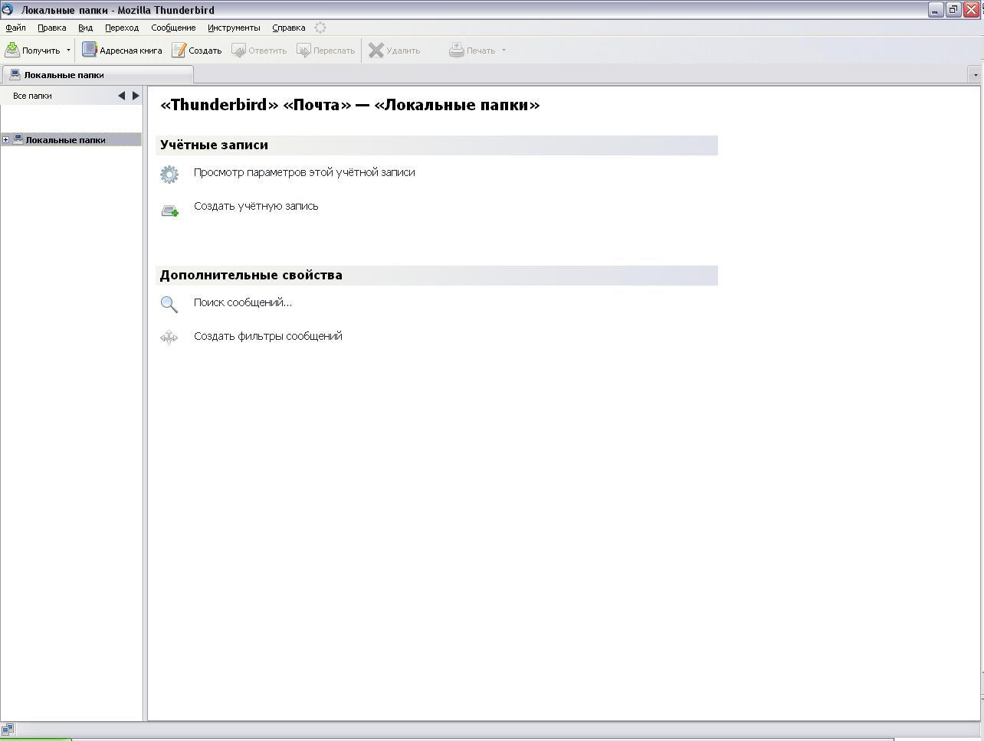

2. Если Вам требуется настроить новую учетную запись, выберите меню «Инструменты» и нажмите «Параметры учетной записи».

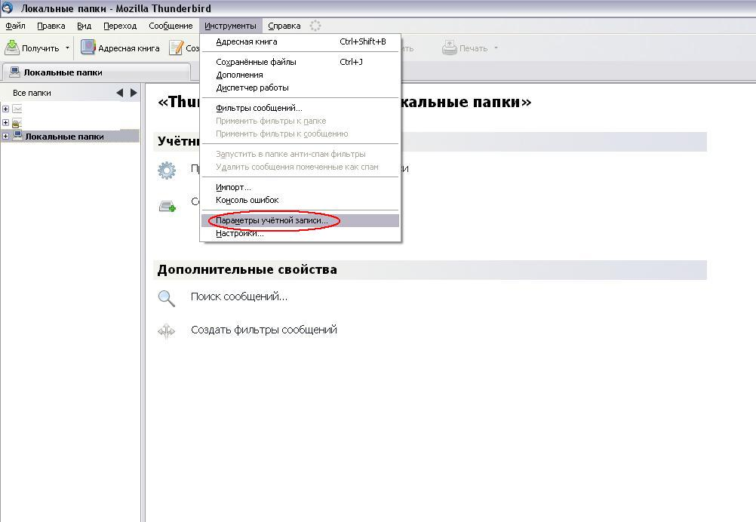

3. Далее нажмите кнопку «Действия для учетной записи». В открывшемся меню выбрать «Добавить учетную запись почты...»

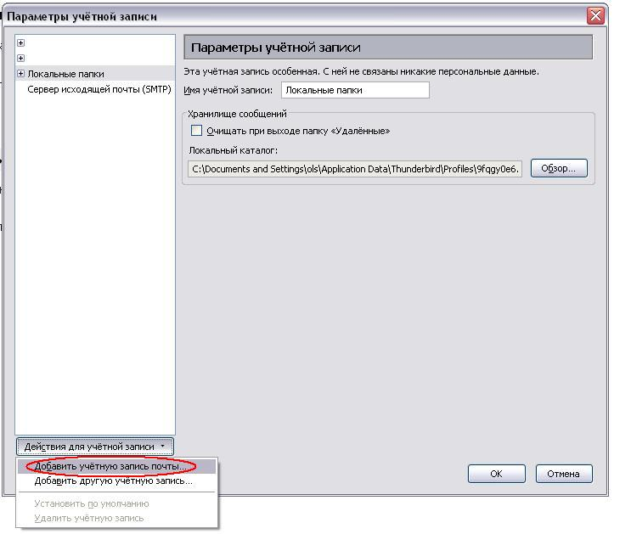

4. В окне «Настройка учетной записи почты» введите Ваши данные для почты: Ваше имя, Ваш адрес электронной почты и пароль на электронную почту. Нажмите кнопку «Продолжить».

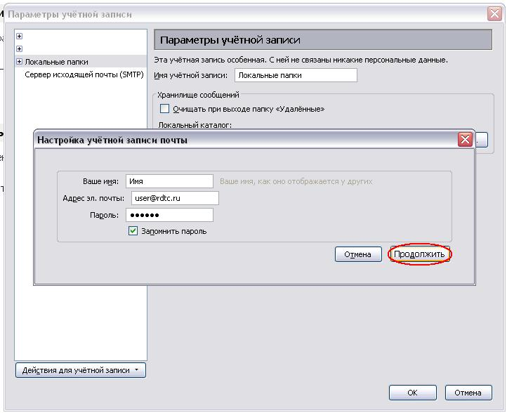

5. Thunderbird автоматически выберет настройки для учетной записи. Эти настройки необходимо изменить. Для этого нажмите кнопку «Изменить».

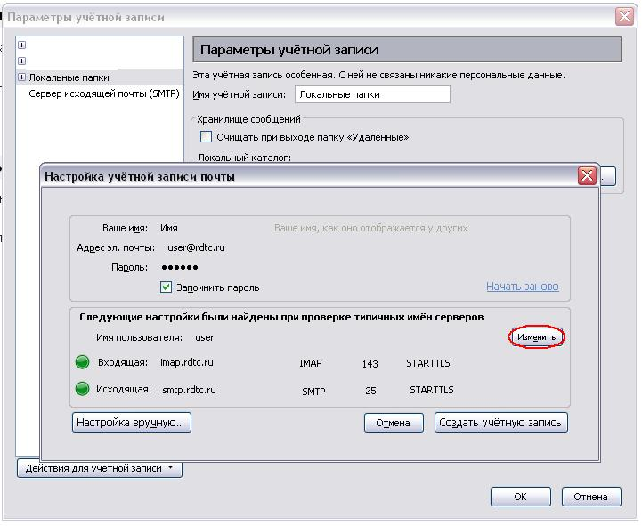

6. В окне «Настройка учетной записи почты» изменяем настройки, как указано на рисунке.
Далее нажмите кнопку «Перепроверить конфигурацию».

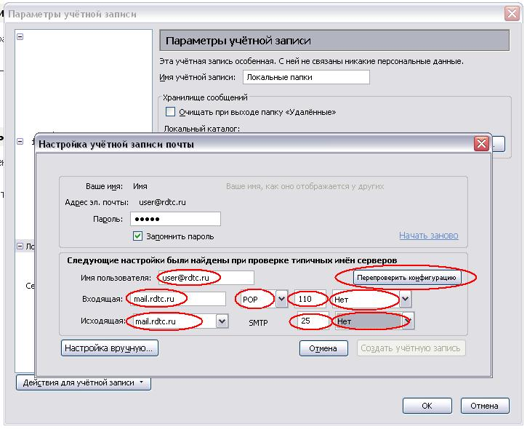

7. Далее проверяем все настройки, нажмите кнопу «Создать учетную запись».

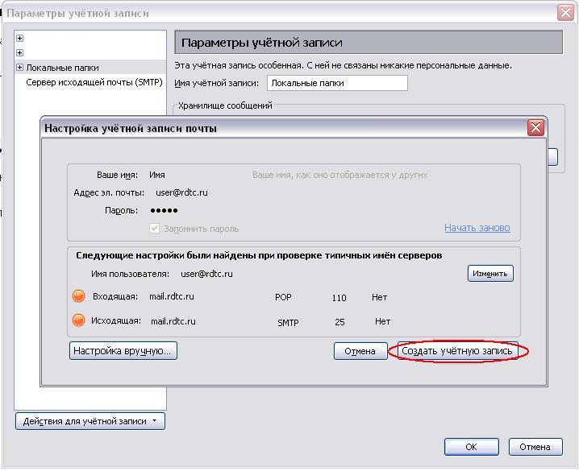

8. Если выйдет сообщение с предупреждением, поставьте галочку «Я понимаю риск» и снова нажмите кнопку «Создать учетную запись».

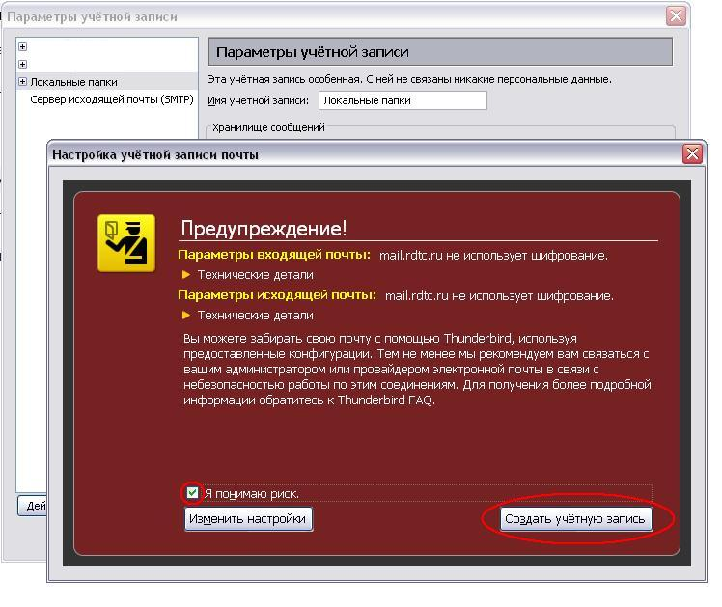

9. Если все настроили правильно, у Вас должно появится окно «Параметры учетной записи» с настроенной учетной записью электронной почты.
На этом основные настройки закончены. Можно нажать кнопку «ОК».

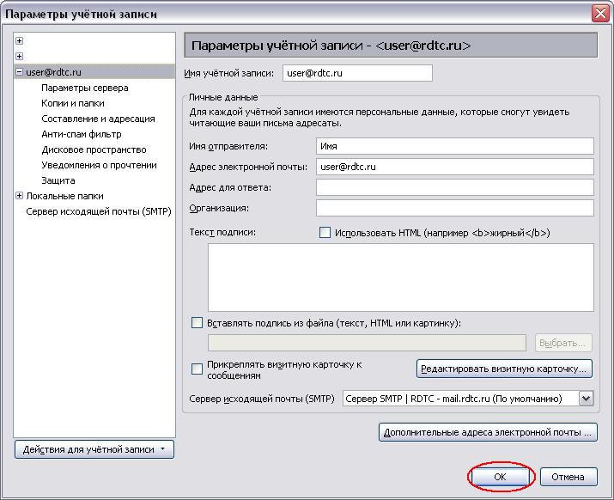

10. Чтоб проверить правильность настроек, попробуйте получить или отправить почту.

